# **Инструкция**

- Скачиваем mysql для мака <https://dev.mysql.com/doc/mysql-osx-excerpt/5.7/en/osx-installation.html>

-Скачиваем workbench: <https://www.mysql.com/products/workbench/>

- Вставьте эту строку в терминал,чтобы установить HomeBrew:

/usr/bin/ruby –e «$(curl –fsSL <https://raw.githubusercontent.com/Homebrew/install/master/install)>»

Что делает HomeBrew? Почитать здесь: <https://brew.sh/index_ru>

- По инструкции по данной ссылке устанавливаем MariaDB: <https://mariadb.com/kb/en/library/installing-mariadb-on-macos-using-homebrew/>

- в Workbench выполняем команду, которая определит путь к папке, куда мы поместим все необходимые файлы (ордерлоги, классификатор)

SHOW VARIABLES LIKE 'secure_file_priv';

-Поменять путь к папке в коде

-Пояснения к коду указаны в самом коде строчками, которые начинаются с #

# **Классификатор**

Скачиваем классификатор ценных бумаг с сайта Московской биржи в формате csv (разделители - запятые): <https://www.moex.com/ru/listing/securities-list.aspx>

Открываем новый excel затем:

Данные => Получение внешних данных => Из текста

Получаем нормаль иксель файл с разделителями. Удаляем все колонки, кроме:

INSTRUMENT_ID

INSTRUMENT_TYPE

TRADE_CODE

Затем снова преобразовываем файл в формат csv (с разделителями – запятая) кодировкой UTF-8

# **WorkBench**

**Убираем** лимиты по количеству загружаемых строк «Don’t limit»

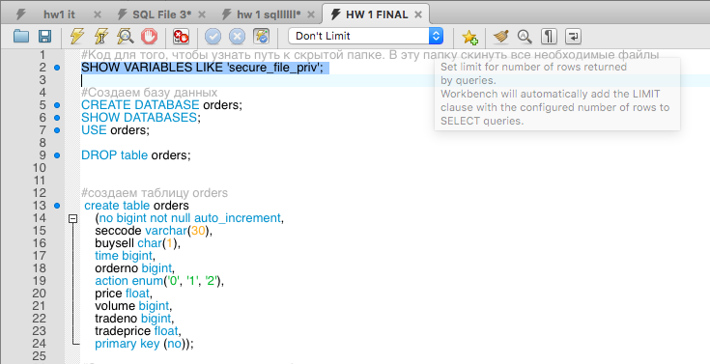

Переходим в настройки

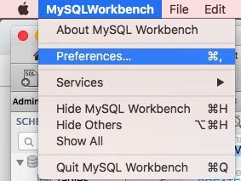

и делаем так:

